Еуропалық математикалық таңбалар

Негізгі деңгей

1) Амалдарды қолдану ережесін ескере отырып, келесі өрнектерді есептеңіз:

- 2 × 10 + 4 × 6 = b) 4 ÷ 2 + 6 × 1 = c) 6 + 4 × 3 + 1 =

d) 7 – 3 ÷ 1 + 2 = e) 3 + 4 ÷ 2 + 5 = f) 60 + 40 ÷ 10 + 20 =

2) Кирстиде төрт қап тәтті бар; Ангуста екі қап және алты дана өлшемелі кәмпиттер бар. Кирсти мен Ангустегі тәттілер саны бірдей. Сонда әрқайсысында қанша тәттіден бар?

3) Теңдеулерді шешіңіз:

a) x + 7 = 12 b) y – 17 = 2 c) w + 4 = 4
d) 2p = 12 e) 2x + 5 = 13 f) 3k + 19 = 10
g) 8x – 12 = 48 h) 2x – 5 = 13 i) 6x – 7 = 8

Орташа деңгей

1) Мәндерін табыңыз:

a) 2y³ , мұндағы y = 4 b) 5m³, мұндағы m = 4

c) s³ + s² , мұндағы s = 5 d) 3r⁴, мұндағы r =2

e) 4p⁵, мұндағы p = 10 f) 4a⁷ – 3a⁷, мұндағы a = 2

2) Теңдеулерді шешіңіз:

a) 2x + 7 = 13 b) 3k – 21 = 21 c) 9x + 8 = 89

d) 2x + 1 = x + 7 e) 4x + 4 = x + 19 f) 10p + 8p = 6

g) 2(x + 1) = 10 h) 3(2x + 8) = 30 i) 5(5x – 1) = 20 j) $\frac{1}{2}$x + 3 = 9 k) $\frac{1}{4}$x – 2 = 1 l) $\frac{1}{8}$x + 5 = 8
m) 3(k + 2) + 6 = 21 n) 4(2w + 1) – 3 = 17

Тереңдетілген деңгей

1) x = -9, y = -3 және z = 6 болған жағдайда, келесілердің мәнін табыңыз:
a) y² b) 2x² c) $\frac{z−x}{y}$ d) x²z e) xy²

2) Теңдеулерді шешіңіз:

a) 3x + x + 5 = 49 b) 6x – 4 = 1 + 4x c) 3x + x – 8 = 27 – 3x

3) Есептердің әрқайсысына теңдеу құрап, оларды шешіңіз:

а) Белгісіз сан үш еселеніп, оған 8 қосылды. Нәтижесінде 32 шықты.

b) Белгісіз санға 12 қосып, нәтижені 12-ге көбейтті. Нәтижесінде 288 шықты.

с) х мәнін табыңыз d) х мәнін табыңыз
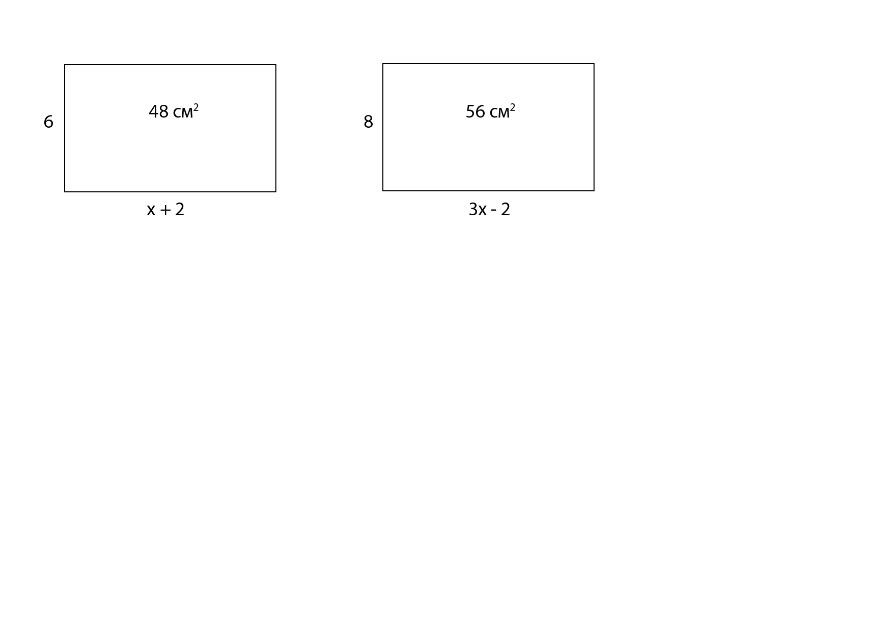

Жауаптар

Негізгі деңгей

1) a) 44 b) 8 c) 19 d) 6 e) 10 f) 84

2) Кирсти мен Ангус екеуінің әрқайсысында 12 тәттіден бар.

3) a) x = 5 b) y = 19 c) w = 0 d) p = 6 e) x = 4

f) k = -3 g) x = 7,5 h) x = 9 i) x = 2,5

Орташа деңгей

1) a) 128 b) 320 c) 150 d) 48 e) 400 000

2) a) x = 3 b) k = 14 c) x = 9 d) x = 6 e) x = 5 f) p = $\frac{1}{3}$

g) x = 4 h) x = 1 i) x = 1 j) x = 12 k) x = 12

l) x = 24 m) k = 3 n) w=2

Тереңдетілген деңгей

1) a) 9 b) 162 c) -5 d) 486 e) -81

2) a) x = 11 b) x = $\frac{5}{2}$ c) x = 5

3) a) x = 8 b) x=12 c) x = 6 d) x = 3

